**Исследование фазового-поведения наноразмерной водной дисперсии н-эйкозана (*n*-C20H42) оптическим методом. Перспективы создания фазово-переходных материалов на ее основе**

***Мрачковская Д.А., Гудкова Е.Г.***

*Студент, 4 курс бакалавриата*

*Российский химико-технологический университет им. Д.И. Менделеева,*  
*факультет химико-фармацевтических технологий, Москва, Россия*

*E-mail:* [*8_danda_8@mail.ru*](mailto:8_danda_8@mail.ru)

Фазово-переходные материалы (в английской литературе устоялось название PCM – Phase Change Material) – это материалы, в ходе эксплуатации которых используется скрытая теплота их фазовых переходов. При плавлении запасается тепловая энергия, а при кристаллизации высвобождается. Интерес к физико-химическим свойствам материалов, которые могут быть основой для разработки ФПМ, растет с каждым годом.

Изучение фазового поведения н-алканов интересно, как с фундаментальной точки зрения, так и в качестве прикладной задачи разработки ФПМ. Важно отметить, что н-алканы обладают особенностями фазового поведения: ротаторные фазы (квазикристаллические структуры) и эффект поверхностной кристаллизации [1, 2]. Задача исследования таких систем в условиях ограниченной геометрии актуальна.

н-Алканы рассматриваются как перспективная основа для создания ФПМ, так как обладают широким интервалом температур фазовых переходов в зависимости от числа атомов углерода в молекуле, имеют достаточно высокую теплоемкость, нетоксичны, химически инертны и недороги в производстве [3].

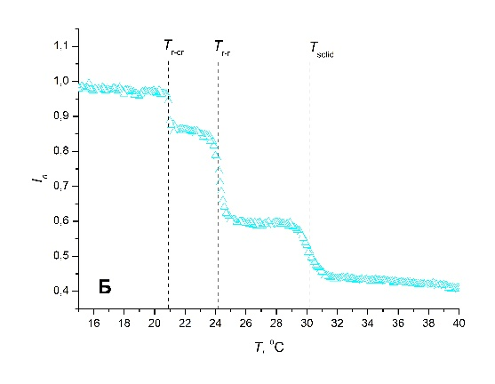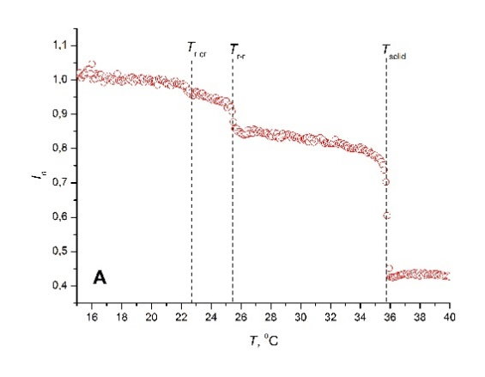Данная работа посвящена исследованию наноразмерной водной дисперсии  
н-эйкозана (C20H44), радиусом частиц 100 нм, приготовленной ультразвуковым диспергированием без добавления поверхностно-активных веществ (ПАВ). Для определения температур фазовых переходов был использован оригинальный оптический метод. При нагревании и охлаждении водной дисперсии с наноразмерными частицами н-алкана по скачкообразным изменениям интенсивности рассеянного света были определены температуры фазовых переходов.

Рис. 1. Температурные зависимости интенсивности рассеянного света  
принагревании (**A**); охлаждении (**Б**);

*Исследование выполнено за счет гранта Российского научного фонда № 24-29-00563, https://rscf.ru/project/24-29-00563/*

**Литература**

1. Sirota E., Singer D. Phase transitions among the rotator phases of the normal alkanes //  
J. Chem. Phys. 1994. Vol. 101. P. 10873–10882.

2. Sirota E., Singer D. Rotator phases of the normal alkanes: An x-ray scattering study // J. Chem. Phys. 1993. Vol. 98. P. 5809–5824.

3. Abdi A., Ignatowicz M., Gunasekaraa S.-N., Chiua J-NW, Martin V. Experimental investigation of thermo-physical properties of n-octadecane and n-eicosane // Int. J. of Heat and Mass Transfer. 2020. Vol. 161. P. 120285.